FLÖDESSCHEMA Komponenter inom streckad ruta tillhör aggregatets internstyr GUL TEXT = OBJEKTANPASSAS GRÖN TEXT = HJÄLPTEXT, TAS BORT EFTER INFÖRANDE
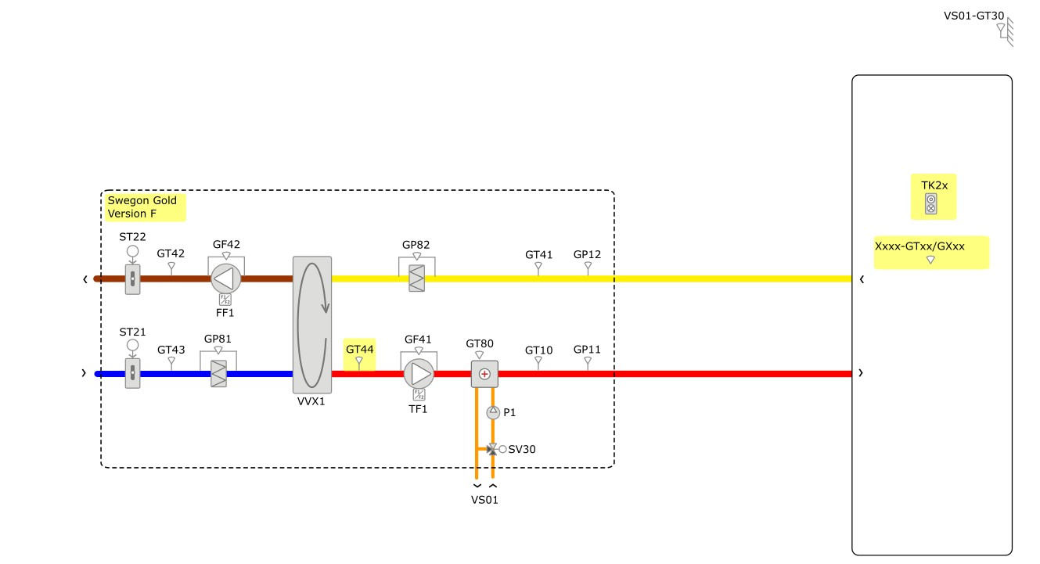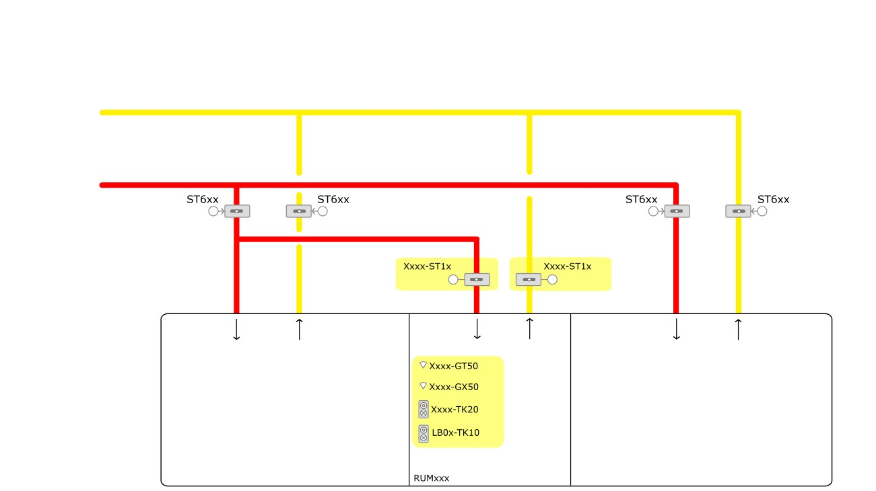
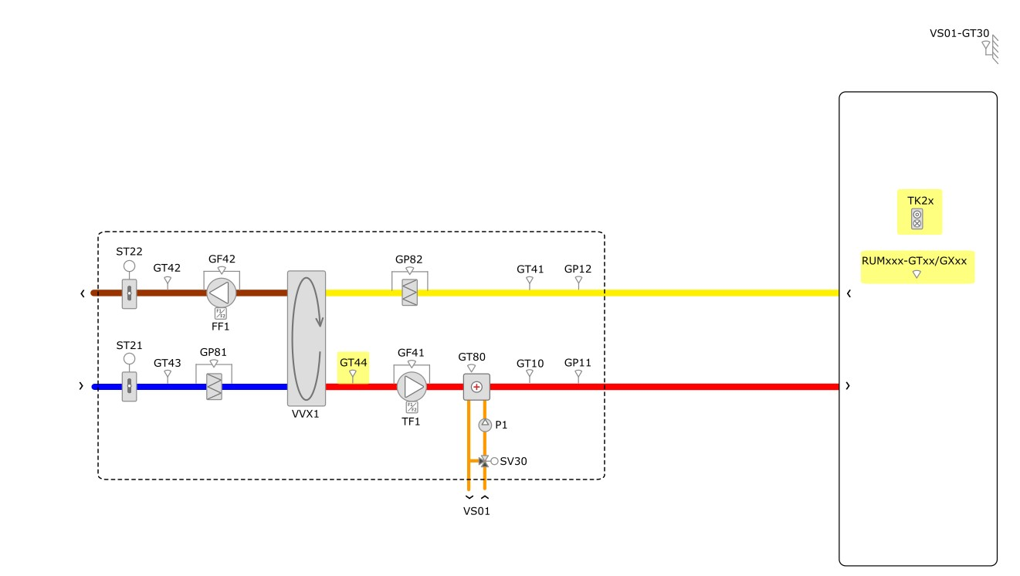
SYSTEM
Objektsnr: xxxxxxxxxxxx
Betjänar: xxxxxxxxxxxx
Placering: xxxxxxxxxxxx
Apparatskåp: ASxx
Aggregattyp: xxxxxxxxxxxxx
Version: xxxxxxxxx
ALLMÄNT
Manöverfunktioner och börvärden kan överstyras från överordnad funktion (ELF). Överstyrd funktion indikeras i HMI/ÖS via molnsymbol. Dessa funktioner beskrivs i separat dokument. (RA-4054-vx.x) Aggregatet är utrustat med internstyr, funktioner som ligger i internstyr är beskrivna med kursiv text. Brandspjällsmotion/övervakning via SIOX SX:ACCESS monterad i apparatlåda placerad xxxxxxxxxxxxx. Exempeltexter i driftkortet är anpassade efter Swegon Gold, vid användning av andra aggregat och/eller andra funktioner anpassas texterna.
STYRNING
Aggregatet styrs i normalfallet via tidkanal i DDC men även via serviceomkopplare (Från/Auto) och handmanövrering (Till/Från/Auto) i HMI/ÖS.
Tidsinställningar
Tidkanaler och kalendrar för drift och nattkyla ställs in i Flextime. OBS!! Tidsschema i internstyr används ej!!
Prioriteringsordning
För att rätt funktioner ska ha rätt prioritet tillämpas följande prioriteringsordning av drifttider och manöverfunktioner:
- Handkörning via fysisk serviceomkopplare (Från/Auto).
- Handkörning via HMI/ÖS (Till/Från/Auto).
- Förlängd drift via tryckknapp eller närvarogivare.
- Överstyrd drift via ELF-funktion. (Till/Från/Auto).
- Kalenderstyrning via Flextime till DDC för DRIFT och NATTKYLA (Till/Från/Lokal).
- Inställd tidkanal i Flextime för drift eller nattkyla till DDC.
Tidkanal för drift förreglas av pålarmad anläggning.
Prio 1 har högst och 6 lägst prioritet.
Se även kapitel Nattkyla i detta driftkort samt för projektet gällande version av aktuellt integrationsdokument för samordning av funktioner mellan DDC och ÖS.
Startsekvens
Aggregatet har en startsekvens med fabriksinställd tidsfördröjning mellan varje steg
enligt följande:
1. Spjällrelä drar och öppnar avstängningsspjäll. Värmeväxlaren styrs till max
värmeåtervinning. Ventil för eftervärmning öppnar till 40%. Tidsfördröjning 30 sekunder.
2. Frånluftsfläkt startar i aktuellt driftläge. Tidsfördröjning 60 sekunder.
3. Tilluftsfläkt startar. Tidsfördröjning 30 sekunder.
4. Eftervärme rampas upp eller ned beroende på värmebehov.
Ramptid 180 sekunder. Därefter rampas värmeväxlare upp eller ned
beroende på värmebehov, ramptid 180 sekunder.
Funktion för förregling av inbrottslarm
Aggregatet startar enligt tidkanal oavsett inbrottslarmets status.
Om inbrottslarmet var pålarmat vid start och avlarmning inte skett inom
inställbartid från start, stoppas aggregatet igen.
Sker avlarmning därefter och tidkanalen fortfarande är till startar aggregatet
Aggregatet stoppar då pålarmning sker eller tidkanalen slår från.
För provning av funktioner kan signalen för inbrottslarm ställas för hand via HMI/ÖS. Handställd signal indikeras i bild och återgår till autoläge efter en timma.

Nattkyla
Enhetsaggregatets interna funktion för nattkyla används ej.
Nattkylan startar om följande villkor är uppfyllda:
- Rumsmedeltemperaturen överskrider inställd startgräns
- Utetemperatur (VS01-GT30) är lägre än rumsmedeltemperaturen med inställd startdifferens
- Det är sommarperiod.
- Tidkanal nattkyla aktiv.
- Aggregatet ej i ordinarie drift.
- Aggregatet ej överstyrt via ELF.
- Utetemperatur (VS01-GT30) över inställd gräns.
Börvärdet för tilluftstemperaturen justeras under nattkyldriften till inställt börvärde för nattkyla. Aggregatet går på högsta tryckbörvärde från kurva.
Samtliga motorspjäll för behovsstyrning går till sitt injusterade maxläge.
Nattkylan stoppar efter inställbar tidsfördröjning när något av följande inträffar:
- Rumsmedeltemperaturen sjunker under inställd stoppgräns.
- Tilluftstemperaturen är lika med eller överstiger rumsmedeltemperaturen.
- Aggregatet startar för ordinarie drift via tidkanal eller timerknapp.
- Överstyrning via ELF stoppar driftfallet.
Rumsmedeltemperatur beräknas av samtliga givare i den byggnad/byggnadsdel som aggregatet betjänar, se inställningstabell. Vid verksamhet med kontinuerlig drift utgår nattkyla. Funktionen skall bibehållas men tidkanal skall nollas.
Injusteringsläge maxflöden
När denna funktion är aktiverad styrs luftbehandlingsaggregatet till sina inställda maxtryck och temperaturbörvärdet (GT10) till inställt maxvärde och eventuella forceringsspjäll till sina injusterade maxlägen, under resterande drifttid för den aktuella dagen.
Det finns en knapp i HMI med indikering för aktivering/avaktivering injusteringsläge maxflöden per luftbehandlingssystem.
Injusteringsläge maxflöde kan även aktiveras via återfjädrande tryckknapp på skåpsfront. Aktiverad funktion indikeras med lysdiod i tryckknapp. Vid förnyat knapptryck återgår funktionen.
Injusteringsläge minflöden
När denna funktion är aktiverad styrs luftbehandlingsaggregatet till sina inställda mintryck och temperaturbörvärdet (GT10) till inställt minvärde och samtliga VAV/forceringsspjäll/don till sina injusterade min lägen under resterande drifttid för aktuella dagen. Konstanttrycksspjäll för CAV påverkas ej av denna funktion.
Temperaturlarm för rum blockeras då funktionen är aktiv.
Tryckhållningsspjäll för VAV-zoner reglerar på inställt minvärde.
Det finns en tryckknapp i HMI med indikering för aktivering/avaktivering Injusteringsläge minflöden per luftbehandlingssystem.
Pumpstyrning
När eftervärmningsbehov föreligger startar cirkulationspump för luftvärmaren.
Vid låg utetemperatur (<+12°C) är pumputgången kontinuerligt aktiverad.
Övrig tid aktiveras pumputgången 3 min/dag för motionering av cirkulationspump.

Verkningsgradsberäkning och larm
Verkningsgraden beräknas och presenteras (0 – 100%). Vid verkningsgrad under inställd gräns utgår larm.
Aktuellt driftfall
Aktuellt driftfall indikeras på flödesbild och HMI/ÖS: Tidkanal, förlängd drift timer, överstyrning via ELF, överstyrning via kalenderstyrning från Flextime, injusteringsläge min/max, kylåtervinning, serviceläge och centralt brandlarm.
SKYDD
Förreglingar
Serviceomkopplare stoppar aggregatet och ger larm efter inställd tid.
Vid återgång till läge AUTO följs aggregatets normala uppstartssekvens.
Serviceläge indikeras i bild.
Spänningsbortfall
Uteluftspjäll och avluftspjäll stänger via fjäderåtergång.
Frysvaktsfunktion luftvärmare vatten
Funktionen aktiverar varmhållning av luftvärmaren till 12°C vid drift och till 15 °C vid
stoppat aggregat. Larm avges och stoppar aggregatet om temperaturgivaren känner en
temperatur under 7 °C.
Centralt brandlarm/Internt brandlarm
Utlöst centralt brandlarm stoppar aggregatet samt stänger uteluftspjäll, avluftspjäll och brandspjäll.
Utlöst centralt brandlarm indikeras på HMI/ÖS.
Efter återställning av centralt brandlarm startar aggregatet enligt uppstartsekvens och brandspjäll öppnar. Internt brandlarm fungerar genom att aggregatets interna temperaturgivare fungerar som
brandskyddstermostater. Larm avges när tilluftstemperaturgivaren registrerar mer än 70 °C eller frånluftstemperaturgivaren registrerar mer än 45 °C. Larmgränser är möjliga att ställa in.

Brandspjäll (rök-, brand- och brandgasfunktion)
Läge på ställdon är individuellt övervakade både i öppet och stängt läge.

Grupp nr. | Brandspjäll | Ind. Öppet | Ind. Stängt | Larm
1 | ST6xx-ST6xx | Ja | Ja | Ja
2 | ST6xx-ST6xx | Ja | Ja | Ja
3 | ST6xx-ST6xx | Ja | Ja | Ja
4 | ST6xx-ST6xx | Ja | Ja | Ja
Motionering av brandspjäll styrs via tidkanal. Brandspjällsmotionering sker i sekvens med aggregatet i drift.
Byggnadens storlek, luftflöde, typ av verksamhet och antal brandspjäll avgör och objektanpassas.
REGLERING
Temperaturreglering
Efter uppstart börjar temperaturregulatorn att hålla inställt börvärde vid LBxx- GT1x. Beräknat börvärde min- och maxbegränsas via separata inställningsvärden. Beräknat börvärde påverkas av olika faktorer enligt nedanstående prioritering.
1.Om överordnad styrning (ELF) är aktiverad och aktivt skrivs börvärde från externt system.
2.Beräknat börvärde enligt kurva.
Utetemperaturkompenserad tilluftstemperaturreglering via kurva med fyra brytpunkter, kurva och kompenseringar är programmerade i DDC. Beräknat börvärde skrivs via Modbus till aggregatets internstyr.
Vid ökande värmebehov sker regleringen i följande sekvens:
- Temperaturverkningsgraden på aggregatets värmeväxlare styrs till max värmeåtervinning.
- Luftvärmare för eftervärmning ger ut effekt.
Vid ökande kylbehov sker regleringen i följande sekvens:
- Temperaturverkningsgraden på aggregatets värmeväxlare styrs till max kylåtervinning.
- Luftkylare ger ut effekt.
Överstyrning
För att kunna testa olika funktioner kan den styrande utetemperaturen (VS01-GT30) ställas manuellt i HMI och ÖS. Se driftkort för VS01 för detaljer.
Tryckreglering
Tilluftstrycket och frånluftstrycket regleras individuellt via varvtalsstyrning av respektive fläkt. Utetemperaturkompenserad tryckreglering för till- och frånluft via kurva med fyra brytpunkter, kurvan är programmerad i DDC och beräknat börvärde skrivs via Modbus till aggregatets internstyr. Min- och maxbegränsning. Beräknat börvärde påverkas av olika faktorer enligt nedanstående prioritering.
1. Om överordnad styrning (ELF) är aktiverad och aktivt skrivs börvärde från externt system.
2. Beräknat börvärde enligt kurva.
Referenstryck tas utanför teknikrum om separata frånluftsfläktar finns i teknikrummet.
Returvattenreglering
Aggregat i drift: Om returtemperaturen vid frysvakten underskrider inställt värde kommer returvattenregulatorn att ta över styrningen av värmeventilen för att förhindra att frysvakten löser ut, samt larm avges.
Stoppat aggregat: Returvattenregulatorn reglerar värmeventilen så att önskad returtemperatur erhålles vid frysvakten.
Kylåtervinning
Värmeväxlaren körs på max varvtal för att återvinna den relativa kyla som finns i lokalen. Inträder när kylbehov föreligger och när uteluftstemperaturen är högre än
frånluftstemperaturen.
Rum med forcering
Ett rum med forcering skall vara utformat enligt någon av nedanstående rubriker. Ett rum med forcering via temperatur- och CO2-givare ska således inte förses med forcering via timer, och vice versa.
Rum med forcering via temperatur- och CO2-givare
Xxxxrum xxx och xxxxrum xxx är utformade med temperatur- och CO2-styrd forcering. När temperatur och CO2-halt är lägre än inställda startvärden står rummets till- och frånluftsspjäll i sina injusterade lägen för grundflöde. Om rummets temperatur eller CO2-halt stiger över startvärdet öppnar till- och frånluftsspjällen till sina injusterade lägen för forcerat flöde. När både temperatur och CO2-halt sjunkit under stoppvärdet återgår spjällen till injusterat läge för grundflöde.
Under sommarperiod, då tilluftstemperaturen är högre än rumstemperaturen, startar sommardriftfall. Sommardriftfallet upphör då tilluftstemperaturen är 1°C lägre än rumstemperaturen.
Vid sommardriftfall deaktiveras temperaturstyrningen i rummet. Forceringsspjällen styrs då istället enbart på CO2. Vid sommardriftfall dras 300 ppm bort från inställt CO2-börvärde.
Minsta tid för aktiverat sommardriftfall 30 minuter.
Aktiv funktion indikeras i bild för varje rum individuellt.
Funktionen kan aktiveras/avaktiveras för varje rum individuellt från ÖS och HMI.

Rum med forcering via tryckknapp
Xxxxrum xxx och xxxxrum xxx är utformade med forcering via tryckknapp. Via tryckknapp öppnas till- och frånluftsspjällen till sina injusterade lägen för forcerat flöde under inställd tid.
Om tidkanal för aggregat är från vid knapptryckning startar aggregatet och stoppar när timertid för forcering går ut. Om tidkanal går från under timertid för forcering fortsätter aggregatet att gå till timertid för forcering går ut. Vid förnyat tryck på tryckknappen stoppas timerfunktion.
Timerfunktion kan manövreras för hand från HMI/ÖS och timertiden är ställbar från HMI/ÖS.
MÄTNING
SFP
SFP-talet beräknas av aggregatets interna styrutrustning (redovisas i driftbild).
Objekt | Benämning
GF41 | Flöde i tilluft, l/s
GF42 | Flöde i frånluft, l/s
GT41 | Temperatur i frånluftkanal
GT42 | Temperatur i avluftskanal
GT43 | Temperatur i uteluftskanal
GT44 | Temperatur i tilluftskanal efter värmeväxlare före tilluftsfläkt och batteri
GM40 | Relativ fuktighet i frånluftskanalen
EM21 | Aktiv eleffekt tilluftsfläkt
EM22 | Aktiv eleffekt frånluftsfläkt
TF1 | Drifttidsmätning
FF1 | Drifttidsmätning
P1 | Drifttidsmätning

INSTÄLLNINGSVÄRDEN Inställningar i kursiv stil görs i internstyr, övriga i DDC
Inställningar anpassas efter typ av enhetsaggregat
Objekt | Benämning | Inställning
TF1/FF1 | Tidkanal boende  Tidkanal tillåten nattkyla | Kontinuerlig drift via tidkanal  23:00-05:00
Brandspjälls motion | Med aggregat i drift onsdag 12:00
GT10 | Temperaturbörvärde tilluft  Temperaturbörvärde vid nattkyldrift | Ute / Tilluft  15 °C / 18,0 °C  5 °C / 18,0 °C  -5 °C / 18,0 °C  -15 °C / 18,0 °C  15,0 °C
GT10 | Minbegränsning av tilluftstemperatur  Maxbegränsning av tilluftstemperatur | 14,0 °C  18,0 °C
 | ELF frånslagsfördröjning watchdog (ESP1) | 120 min
GT80 | Börvärde retur vid stopp 15° C  Mingräns retur vid drift 12° C  Frysskydd stoppar aggregat 7° C | Inställning enbart i internstyr
GP11 | Tryckbörvärde tilluft | Ute / Tilluft  15 °C / x Pa  5 °C / x Pa  -5 °C / x Pa  -15 °C / x Pa
GP11 | Minbegränsning av tilluftstryck  Maxbegränsning av tilluftstryck | x Pa  x Pa
GP12 | Tryckbörvärde frånluft | Ute / Frånluft  15 °C / x Pa  5 °C / x Pa  -5 °C / x Pa  -15 °C / x Pa
GP12 | Minbegränsning av frånluftstryck  Maxbegränsning av frånluftstryck | x Pa  x Pa
P1 | Pumpmotion 3 min/dag
SV30 | Värmeventilens öppningsgrad under  uppstart: 40% | Fabriksinställning i internstyr
Kylåtervinning | Startvillkor LBxx-GT43 - LBxx-GT41 >1°C  Stoppvillkor LBxx-GT43 = LBxx-GT41 | Fabriksinställning i Gold
Xxxx-GT50 | Start forcering  Stopp forcering | 22°C  21°C
Xxxx-GX50 | Start forcering  Stopp forcering | 1000 ppm  800 ppm
Xxxx-TK20 | Timer forcerad drift | 60 min.

NATTKYLA
Objekt | Benämning | Inställning
 | Tidkanal | mån-fre 21:00-07:00
Medelvärde  Xxxx-GTxx  Xxxx-GTxx  Xxxx-GTxx  Xxxx-GTxx  Xxxx-GTxx | Rumsmedeltemperatur gräns för start  Rumsmedeltemperatur gräns för stopp  Temp. diff. uteluft- och rumsmedelstemperatur för start  Utetemperaturgräns (VS01-GT30)  Stoppfördröjning | >23 °C  <19 °C  >2 °C  >12 °C  15 min

LARM Larmlistan objektsanpassas efter typ av enhetsaggregat
Objekt | Förklaring | Larmgrupp:  Boende | Larmfördröjning  i DDC | Larmfördröjning  I internstyr LB | Larmgräns
Givarfel | Alla analoga givare, inklusive rumsgivare | 51 | 5 min | 5 min
GP11 | Tryckavvikelse | 41 |  | 30 min | +/-20Pa
GP12 | Tryckavvikelse | 41 |  | 30 min | +/-20Pa
GP81 | Högt tryckfall över filter, analog givare, ställbar larmgräns | 41 |  | 60 min | xPa, anpassas
GP82 | Högt tryckfall över filter, analog givare, ställbar larmgräns | 41 |  | 60 min | xPa, anpassas
GT10 | Avvikelselarm sätts endast om utetemperaturen (VS01-GT30) <15°C och aggregatet är i drift. | 41 | 30 min |  | +/-3°C
Xxxx-GT50 | Larm hög rumstemperatur (Larm sätts endast om utetemperaturen (VS01-GT30) <20°C) | 41 | 60 min |  | 2°C högre än startvärde
Xxxx-GX50 | Larm hög CO2-halt | 41 | 60 min |  | 100 ppm högre än startvärde för forcering
GT80 | Frysvakt | 11 |  | 0 min | <7°C
GX70 | Rökdetektor (enbart om det inte finns centralt brandlarmsövervakning plac. i aggregatet)  Rökdetektor servicelarm | 31  41 | 0 min  60 min
P1 | Driftfel | 41 |  | 5 min
ST6xx | Brandspjäll i fel läge vid fel i respektive spjäll | 41 | 5 min
SO1 | Serviceomkopplare ej i Auto | 51 | 60 min
TF1 | Driftfel | 41 |  | 5 min
FF1 | Driftfel | 41 |  | 5 min
Xxxx-TK20 | Forcerad drift >24 timmar | 41 | 5 min
VVX | Summalarm  Låg verkningsgrad | 41  41 |  | 5 min  60 min | <60%
VS01-GT30 | Handställning | 51 | 60 min
LB01-SUM_A | Summalarm A (larmnummer från internstyr presenteras i HMI/ÖS) | 41 |  | 5 min
LB01-SUM_B | Summalarm B (larmnummer från internstyr presenteras i HMI/ÖS) | 41 |  | 60 min
AS01-CBL | Centralt brandlarm | 31 |  | 0 min
LB01-CBL | Centralt brandlarm (extern brandlarmingång) | 31 | 0 min

YTTRE APPARATLISTA Samtliga yttre komponenter skall förtecknas med korrekt placering. Gulmarkerad text enbart som exempel. Fylls i med aktuella komponenter till relationshandling.
Beteckning | Produkt | Kom. | Placering (rumsnummer el. dyl.)
LB0X-TF1 | Tilluftsfläkt EC 400V 5,0A 0-10V, start/stopp via digital signal |  | Fläktrum A3000
LB0X-GF41 | Differenstryckgivare för flödesmätning över fläkt, 24VAC 0–2500 Pa 0-10V |  | Beräkning sker via k-faktor i PLC
LB0X-FF1 | Frånluftsfläkt EC 400V 5,0A 1-10V, start/stopp via analog styrsignal <0.5V |  | Fläktrum A3000
LB0X-GF42 | Differenstryckgivare för flödesmätning över fläkt, 24VAC 0–2500 Pa 0-10V |  | Beräkning sker via k-faktor i PLC
LB0X-VVX1 | Värmeväxlare, med internautomatik, varvtalsreglering, summalarm, 230V 2,0A, stopp via analog styrsignal <0,1V, 0-10V |  | Fläktrum A3000
LB0X-ST21 | Spjällställdon on/off med fjäderåtergång till stängt läge, 10Nm 24VAC 90 sek gångtid |  | Fläktrum A3000
LB0X-ST22 | Spjällställdon on/off med fjäderåtergång till stängt läge, 10 Nm 24VAC 90 sek gångtid |  | Fläktrum A3000
LB0X-GP81 | Tryckgivare över filterbank, 24VAC 0–500 Pa 0-10V |  | Fläktrum A3000
LB0X-GP82 | Tryckgivare över filterbank, 24VAC 0–500 Pa 0-10V |  | Fläktrum A3000
LB0X-P1 | Cirkulationspump värmebatteri med inbyggd varvtalsinställning |  | Fläktrum A3000
LB0X-GT80 | Temperaturgivare PT1000 frysskydd utan dykrör <8 sek tidskonstant |  | Fläktrum A3000
LB0X-SV30 | Ventilställdon värmebatteri, 24VAC 0-10V |  | Fläktrum A3000
LB0X-GT10 | Temperaturgivare PT1000 kanal instickslängd 200mm |  | Fläktrum A3000
LB0X-GT41  LB0X-GM40 | Kombinerad temperatur- och fukttransmitter kanal, 24VAC 0–100% Rh 0-10V resp. 0–50°C 0-10V |  | Fläktrum A3000
LB0X-GT42 | Temperaturgivare PT1000 kanal instickslängd 200mm |  | Fläktrum A3000
LB0X-GT43 | Temperaturgivare PT1000 kanal instickslängd 200mm |  | Fläktrum A3000
LB0X-GX70 | Rökdetektor med servicelarm 24VAC |  | Fläktrum A3000
LB0X-GP11 | Differenstryckgivare 24VAC 0-10V 0–500 Pa |  | Fläktrum A3000
LB0X-GP12 | Differenstryckgivare 24VAC 0-10V 0–500 Pa |  | Fläktrum A3000
LB0X-GN50 | Rörelsedetektor vägg 24VAC (sluter vid närvaro) |  | Rum NNNN
LB0X-GM50 | Fukttransmitter rum, 24VAC 0-10V 0–100% rh |  | Rum NNNN
LB0X-TK10 | Tryckknapp NO med indikeringslampa 24VAC |  | Korridor NNNN
Xxxx-GTxx | Temperaturgivare rum PT1000 |  | (framgår av beteckning)
LB0X-ST6xx | Brand-/brandgasspjäll 24VAC med ändlägesindikeringar |  | Tilluftskanal ovan u.t. i korridor utanför rum NNNN
LB0X-ST9xx | Spjällställdon modulerande, gångtid <90 sek, 10Nm 24VAC 0-10V |  | Fläktrum A3000
LB0X-GP1x | Differenstryckgivare 24VAC 0-10V 0–300 Pa |  | Fläktrum A3000
LB0X-SV2x | Ventilställdon värmebatteri, 24VAC 0-10V |  | Fläktrum A3000
LB0X-GT12 | Temperaturgivare PT1000 kanal instickslängd 200mm |  | Fläktrum A3000
LB0X-ST1x | Spjällställdon on/off utan fjäderåtergång, 10 Nm 24VAC 90 sek gångtid

